Картка обліку дитини,
занесеної до міського Банку даних обдарованих дітей
«Надія Донеччини» та педагога,
який з нею працює
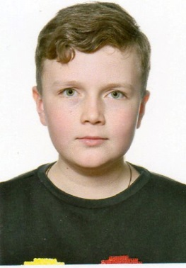
1. Мальцев Іван Дмитрович
2. 22 лютого 2008 р.н.
3. Загальноосвітня школа І-ІІ ступенів №6
Покровської міської ради
4. 6 клас
5. Донецька обл., м. Покровськ,
вул. Таманова, б. 20, кв. 36
6. Мати – Мальцева Наталія Сергіївна
Батько – Мальцев Дмитро Анатолійович
7. Вид обдарованості, яку розвиває – пізнавальна
8. Хобі та захоплення дитини: спорт
9. Досягнення
Нав-чаль-ний рік | Міський рівень |  | Обласний рівень |  | Всеукраїнський рівень
 | Назва заходу | Результат | Назва заходу | Результат | Назва заходу | Результат
2018-2019 | Всеукраїнська учнівська олімпіада з математики | І місце

10. Відомості про педагога-наставника дитини:
  - Ткаченко Олена Станіславівна
  - Загальноосвітня школа І-ІІ ступенів № 6
  - Учитель математики
  - Педагогічний стаж – 19 років
  - Категорія вища

Директор ЗОШ № 6 Н.В.Безручко

